
- Droites perpendiculaires ex 1 à 4

136

Définition
Deux droites sont perpendiculaires si elles sont sécantes en formant un angle droit.
Exemple 1 :
(d)
(d')

Les droites (d) et (d') sont perpendiculaires.
On note (d)  (d').
Exemple 2 : Construis la droite perpendiculaire à (d) passant par le point M.
  M  (d)  (d') | M  (d)  (d') | M  (d) | M  (d)  (d')
 | On place l'un des côtés de l'angle droit de l'équerre sur la droite (d) et l'autre côté sur le point M. On trace la droite le long du côté de l'équerre. | On prolonge la droite à l'aide de la règle. | On nomme la droite (d') et on code l'angle droit.
- Droites parallèles ex 1 à 4
Définition
Deux droites sont parallèles si elles ne sont pas sécantes.

Remarque : • Soit deux droites parallèles sont confondues ;
• soit elles n'ont aucun point commun.

137

Exemple 1 :
(d)
(d')

Les droites (d) et (d') sont parallèles.
On note (d) // (d').
Exemple 2 : Construis la droite parallèle à (d) passant par le point N.
  N  (d) | N  (d) | N  (d) | N  (d)  (d'')
 | On place un côté de l'angle droit de l'équerre sur la droite (d) et la règle sur l'autre côté de l'angle droit. | On fait coulisser l'équerre le long de la règle, jusqu'au point N, sans bouger la règle. On trace la droite le long du côté de l'équerre. | On nomme la droite (d'').
- Position relative de deux droites ex 1
Propriété 1
Deux droites sont :
    - soit sécantes ;
    - soit parallèles.
Propriété 2
Deux droites sécantes sont :
    - soit perpendiculaires ;
    - soit non perpendiculaires.
Remarque : On peut résumer ceci dans un organigramme.

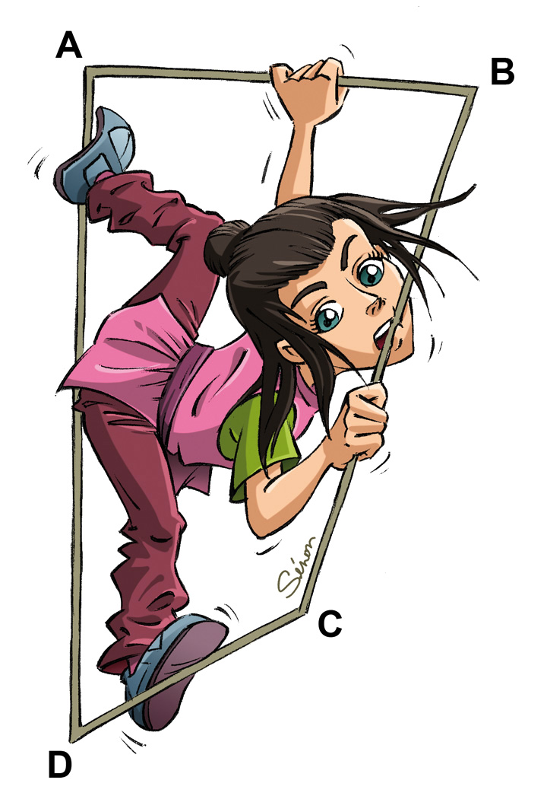

138

Position relative
de deux droites
Sécantes
Parallèles
Perpendiculaires
Non perpendiculaires
Confondues
Distinctes
1
1
Une infinité
0
Nombre de points communs
- Médiatrice d'un segment ex 5
Définition
La médiatrice d'un segment est la droite perpendiculaire à ce segment en son milieu.
Exemple : Construis la médiatrice du segment [OS].
  Médiatrice  de [OS]  O  S | Médiatrice  de [OS]  O  S  ¤  ¤ | O  S  ¤  ¤ | Médiatrice  de [OS]  O  S  ¤  ¤
 | On place le milieu du segment [OS] et on code les longueurs égales. | On trace, à l'équerre, la droite perpendiculaire au segment [OS] qui passe par son milieu. | On prolonge cette droite à l'aide de la règle.  On code l'angle droit.
 | - Recopie et complète les phrases avec les mots :  « parallèles », « perpendiculaires » ou « sécantes et non perpendiculaires ».  A  E  D  C  B  G  F  - Les droites (AB) et (AD) semblent … .  - Les droites (AB) et (BC) semblent … .  - Les droites (GE) et (FA) semblent … .  - Les droites (AB) et (CF) semblent … .  - Les droites (BC) et (GE) semblent … .

- Écris trois phrases avec les mots « parallèle » et « perpendiculaire »
comme dans l'exemple ci-dessous :
« La droite (d₂) est la droite perpendiculaire à la droite (d₃) passant par le point B. »
A
(d₁)
(d₃)
(d₂)
B
A
(d₁)
(d₃)
(d₂)
B
- Sur une feuille quadrillée, trace la droite (d₁) perpendiculaire à la droite (d) passant par le point P, puis la droite (d₂) parallèle à la droite (d') passant par le point P.
(d)
(d')
P

- Sur du papier blanc (sans quadrillage), reproduis une figure analogue à celle-ci.
A
C
B
  - Trace la droite (d) parallèle à la droite (AB) passant par le point C.
  - Trace la droite (d') perpendiculaire à la droite (AC) passant par le point B.

- Après avoir tracé chaque segment, trace la médiatrice de chacun.
  - Le segment [RT] de longueur 4,8 cm.
  - Le segment [UV] de longueur 5,6 cm.

